**Παραδοτέο 1ης Ατομικής**

**Κωνσταντίνα Κυριάκου- iis23140**

**LinkedIn - KONSTANTINA KYRIAKOU**

[**http://www.linkedin.com/in/konstantina-kyriakou-41b53a294**](http://www.linkedin.com/in/konstantina-kyriakou-41b53a294)

**twitter –X- @kyriakoucon**

[**https://twitter.com/kyriakoucon**](https://twitter.com/kyriakoucon)

**Συνολικός αριθμός:**

* Tweets=10
* re-tweets=10
* likes στο twitter= 12
* likes στο LinkedIn=5

**Παράρτημα Κειμένου**

Οι λογαριασμοί στο LinkedIn και στο Twitter που έχω ακολουθήσει προέρχονται από διάφορες εταιρείες και προσωπικότητες με μεγάλη επιρροή στον κόσμο της τεχνολογίας, της επιχειρηματικότητας και της καινοτομίας. Ο κάθε λογαριασμός φέρνει διαφορετικές ιδέες στο χώρο των εφαρμογών: το ΜΙΤ, είναι ένα κέντρο για την τεχνολογία και την εκπαίδευση. Τα IBM, Microsoft, Deloitte, SAP, Samsung Electronics, Meta, Apple, Huawei, είναι εταιρείες μεγάλης επιρροής στον χώρο της τεχνολογίας, του λογισμικού, της επιχειρηματικότητας και της πρωτοπορίας. Ο Elon Musk και ο Bill Gates, είναι διακεκριμένες προσωπικότητες στον χώρο της τεχνολογίας και της επιχειρηματικότητας. Τα Atlassian Jira, Tableau, Altair RapidMiner, Salesforce, WordPress.com είναι εργαλεία και πλατφόρμες που αναδεικνύουν τις τεχνολογικές και επιχειρηματικές τάσεις. Τέλος το Defense Information Systems Agency (DISA) είναιοργανισμός με εξειδίκευση στην τεχνολογία των πληροφοριών και την ασφάλεια. Αυτοί οι λογαριασμοί μπορούν να προσφέρουν πολύτιμη πληροφορία για τις εξελίξεις του χώρου, νέες τεχνολογίες, τάσεις εργασίας και προοπτικές στις επιχειρήσεις. Μπορεσα να επωφεληθώ από αυτούς τους λογαριασμούς για ενημέρωση, δικτύωση και ακόμα και για ευκαιρίες εργασίας. Η συνέχιση χρήσης αυτών των μέσων και η παρακολούθηση των λογαριασμών, θα με ενημερώνουν για τις εξελίξεις της τεχνολογίας οι λογαριασμοί θα έχουν σημαντικό ρόλο στην επαγγελματική μου ζωή, γιατί σχετίζονται με το αντικείμενο που θέλω να ασχοληθώ και δίνουν καθημερινά πληροφορίες για την εξέλιξη του χώρου αυτού.

**Παράρτημα Screenshots**

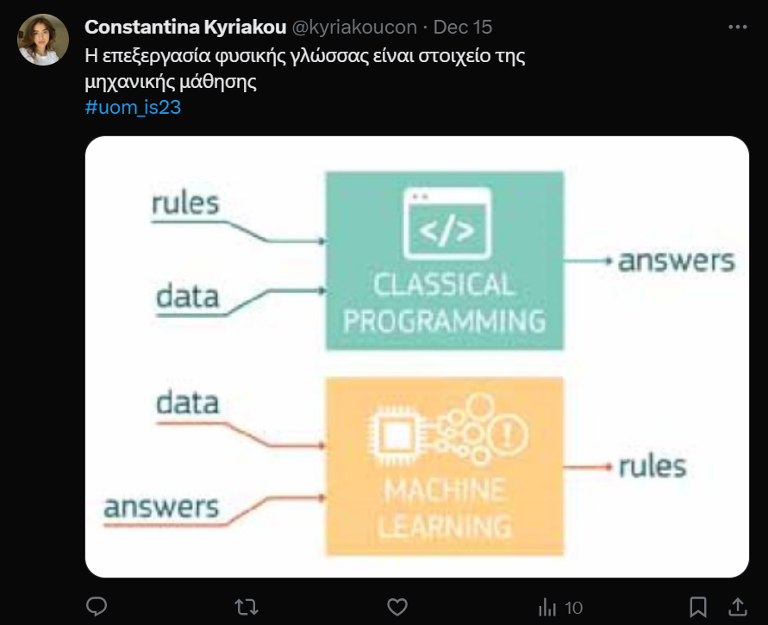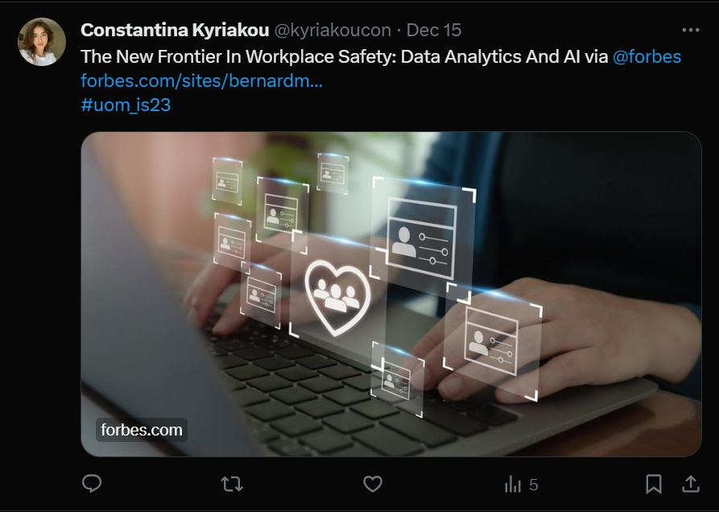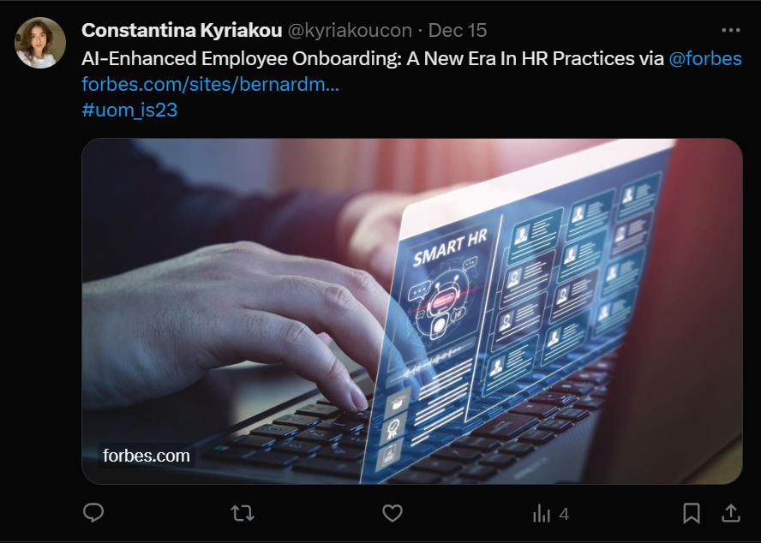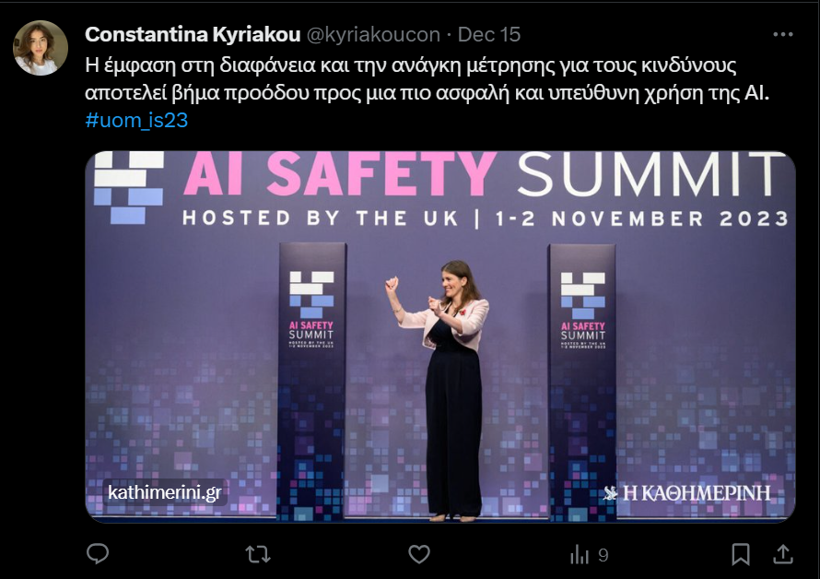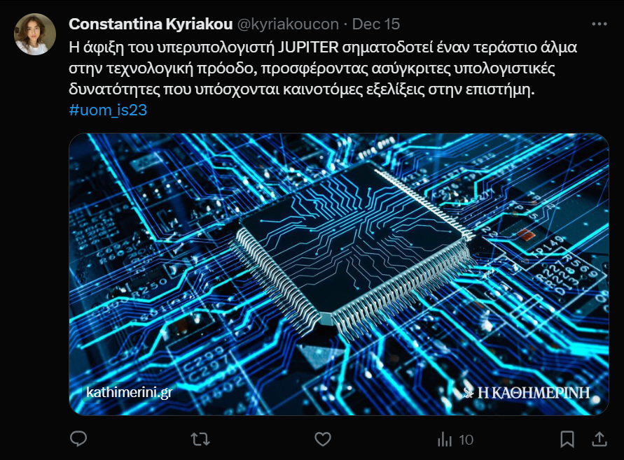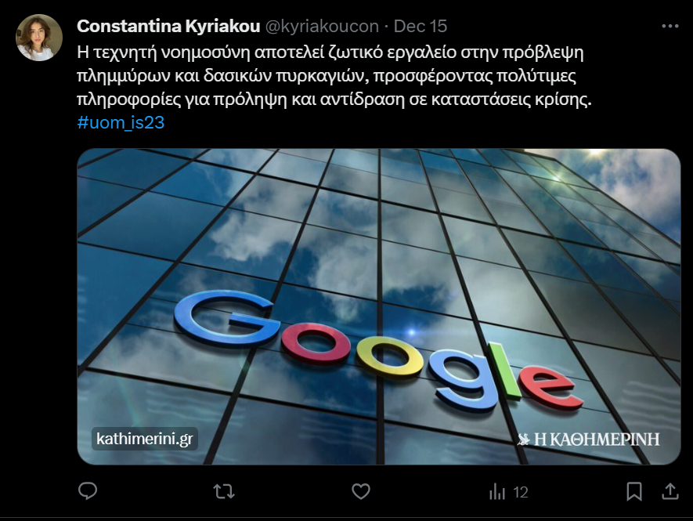**Twitter-Tweet**

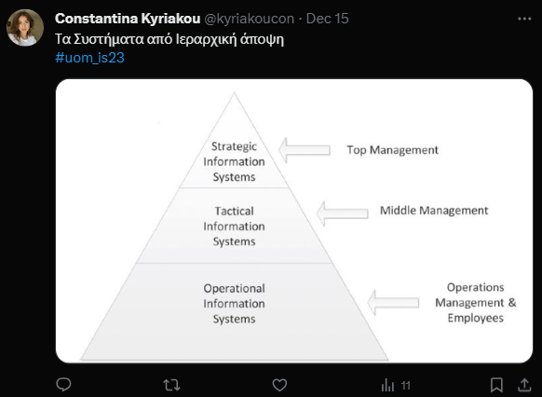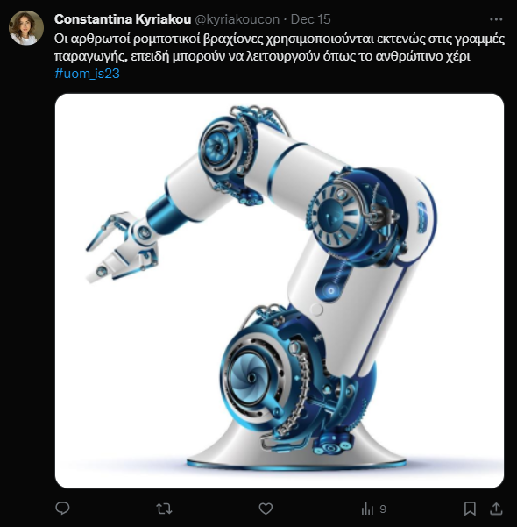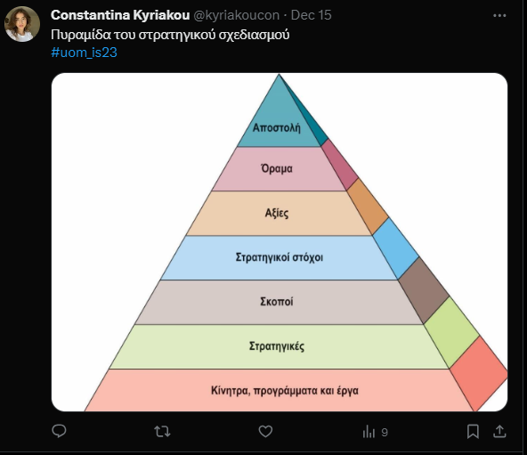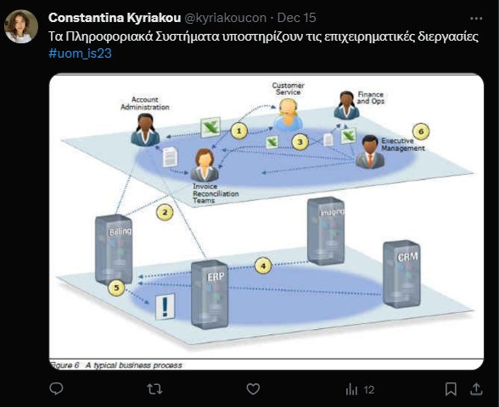

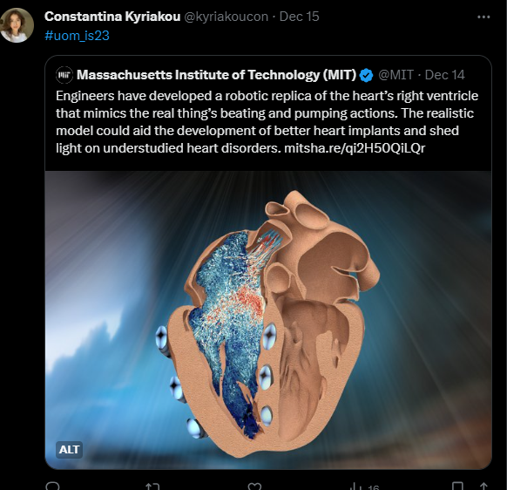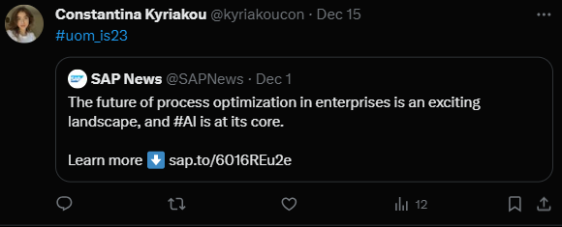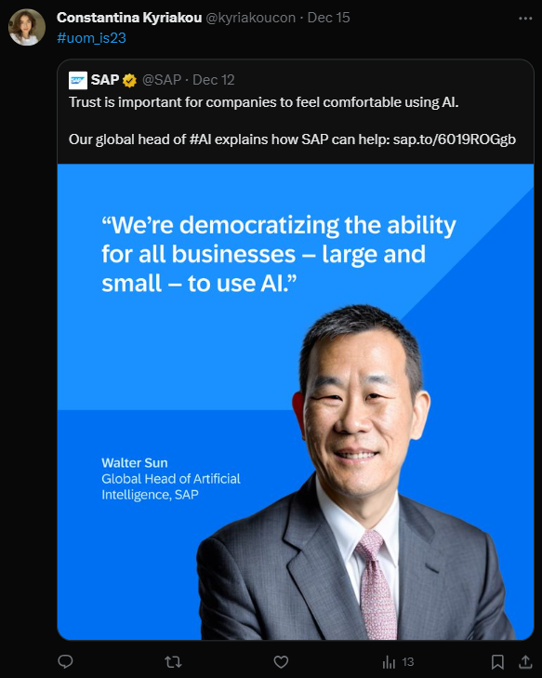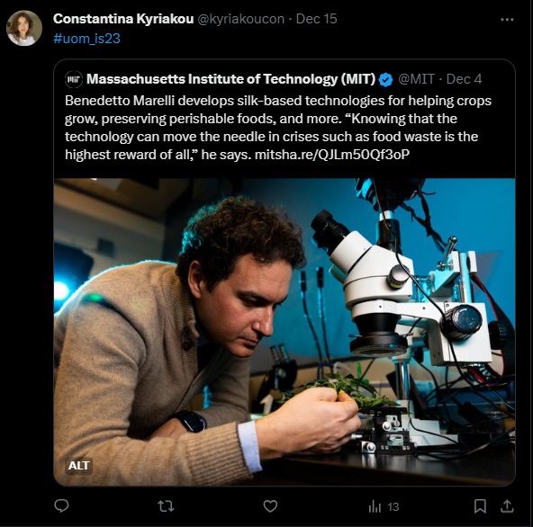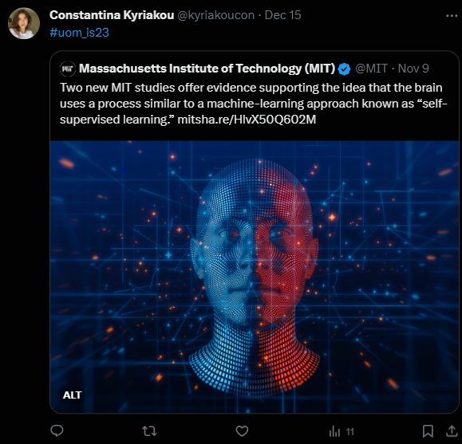**Twitter-(Re-Tweets)**

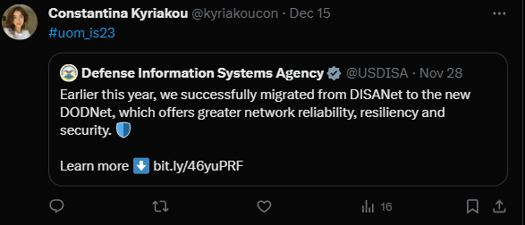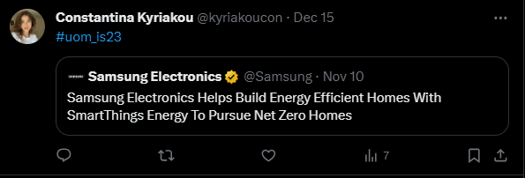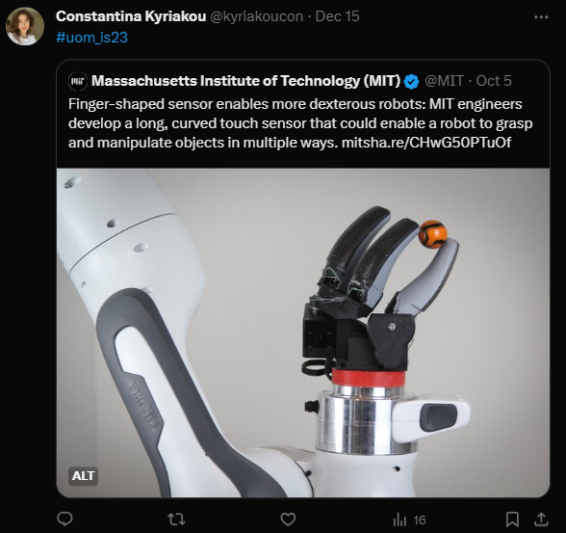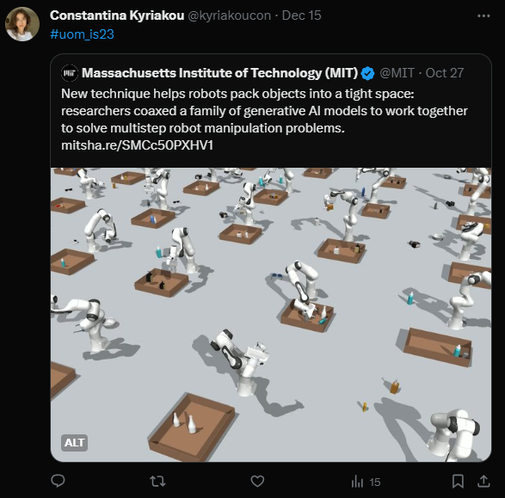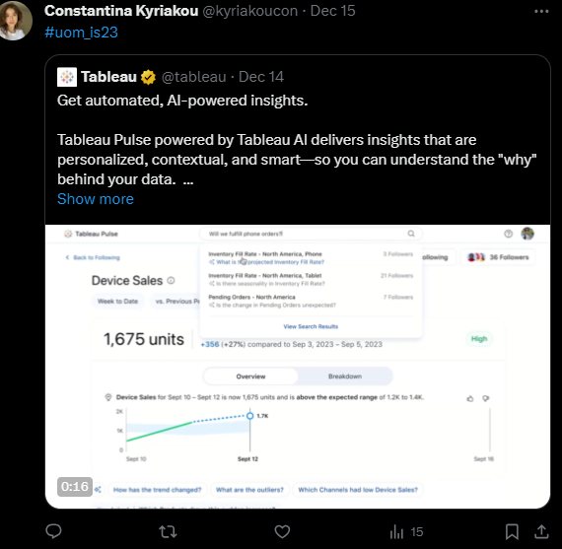

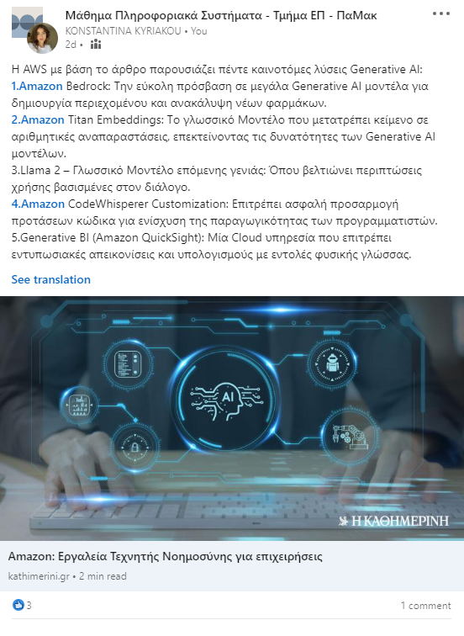**LinkedIn – Post**

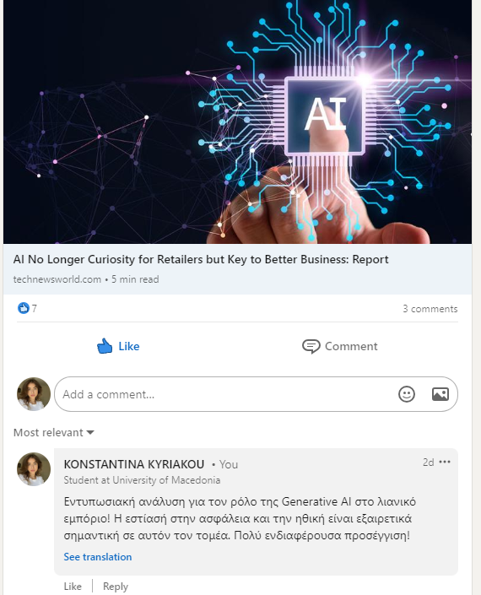

**LinkedIn – Comments**

